W celu wykonania ćwiczenia należy wykonać:

* połączyć się ze sterownikiem
* napisać program i sprawdzić jego poprawność(polecenie Validate z zakładki Target)
* wgrać program do sterownika i przejść do trybu Run
* załączając odpowiednie wejścia M0001 do M0005 wykonać kolejne etapy identyfikacji obiektu
* podczas identyfikacji obiektu zarejestrować przebiegi sygnałów w Data Monitor (sterujący ze sterownika-AQ0002 i odpowiedź z obiektu-AI0003)
* na podstawie zarejestrowanych wykresów wyznaczyć modele zastępcze obiektu metodą Kupfmullera i Strejca.
* wyliczyć nastawy regulatora: dla modelu Kupfmullera- metoda QDR

dla modelu Strejca- metodą stosowaną przez regulator

Sipart DR24 w trybie adaptacji( patrz instrukcja laboratoryjna „Dobór nastaw regulatora”).

* wprowadzić kolejno wyliczone nastawy( dla różnych modeli) do regulatora PID (Tunning)
* ustawić tryb pracy automatycznej regulatora PID(M0010 wyłączony)
* załączyć regulator (M0006 włączone)
* zarejestrować przebiegi regulacji automatycznej w DataMonitor

Opis programu

Należy ustawić punkt pracy regulatora( wartość zadaną).W przykładzie jest 15000( liczba z zakresu 0 do 32000).Załączając M0001 wpisujemy wartość do rejestru R0010 który jest wartością zadaną(SP) dla regulatora PID.

W rejestrze R0020 wpisujemy wartość sygnału sterującego obiektem dla której sygnał wyjściowy z obiektu jest równy wartości zadanej. Wpisu do rejestru dokonujemy załączając i wyłączając M0002.

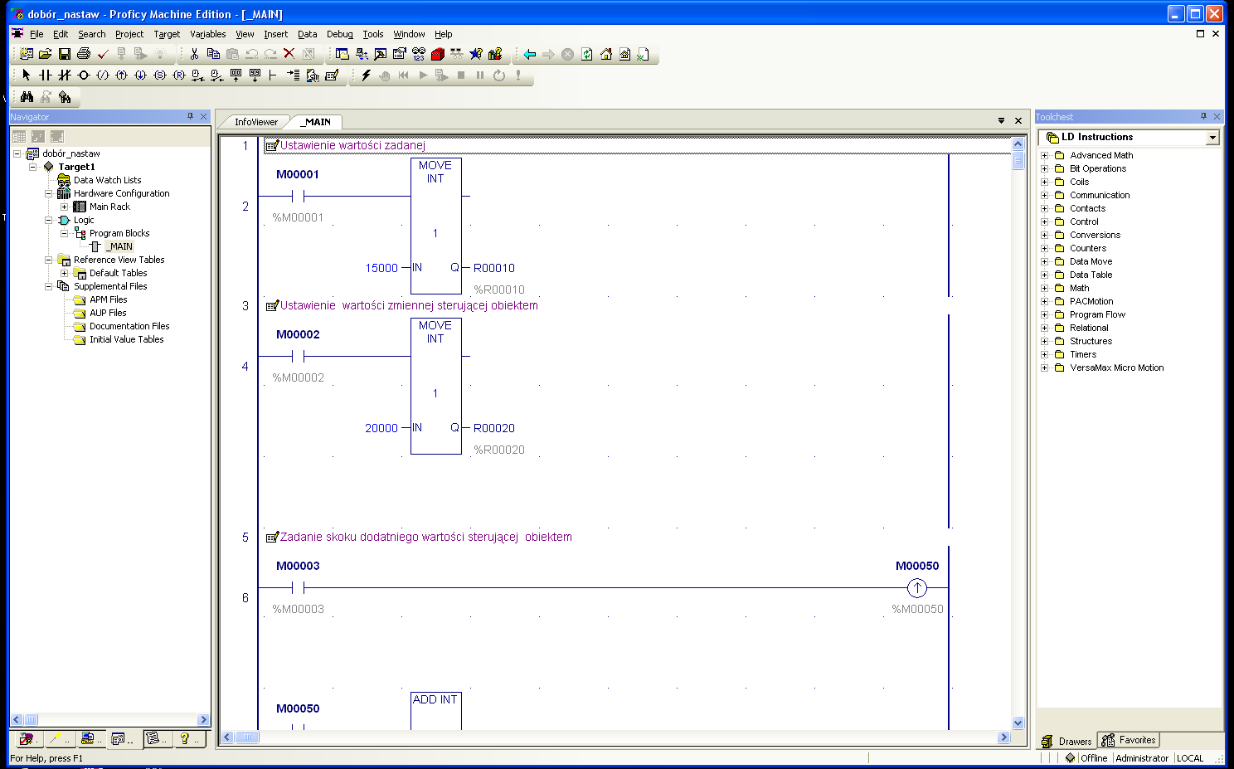

Skok dodatni wartości sterującej obiektem dokonujemy załączając i wyłączając M0003.Bit M0050 jest bitem pomocniczym który jest ustawiany automatycznie na”1”,na jeden cykl pracy sterownika, na zboczu narastającym M0003.Kiedy bit M0050 jest ustawiony, w bloku ADD INT dodawana jest wartość 3000(wielkość skoku) do wartości sterującej obiektem w rejestrze R0020 i przesyłana do wyjścia AQ0002.Dodając do DataMonitor sygnały: AQ002(sygnał sterujący obiektem) i AI0003(sygnał wyjściowy z obiektu) możemy zarejestrować odpowiedź obiektu na pobudzenie skokowe i na tej podstawie wyznaczyć modele zastępcze obiektu(Kupfmullera i Strejca).

Po zakończeniu wyznaczania odpowiedzi obiektu na skok dodatni należy przywrócić poprzednią wartość sygnału sterującego obiektem. Załączając i wyłączając M0004 przesyłamy wartość z R0020 do wyjścia AQ0002.

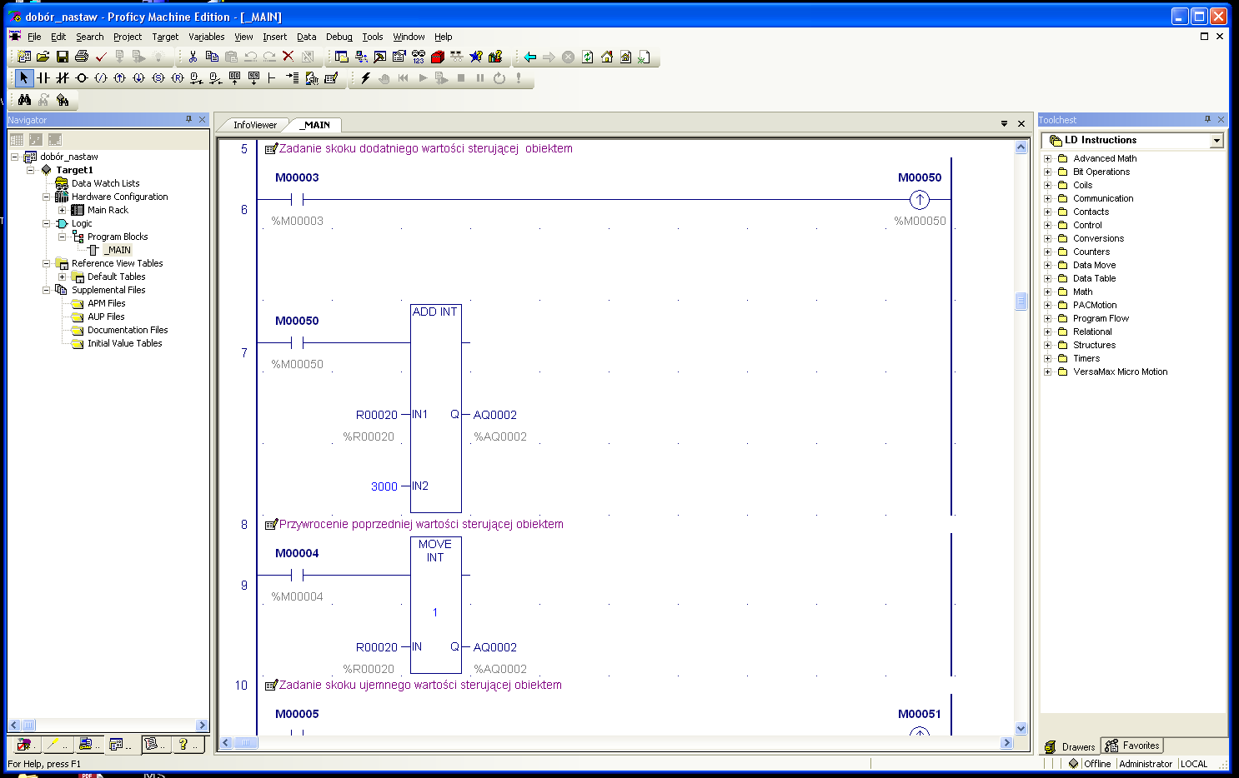

Skok ujemny sygnału sterującego wykonujemy załączając i wyłączając bit M0005.Sygnał sterujący obiektem jest zmniejszany wartość skoku( blok SUB INT).Bit M0051 jest ustawiany automatycznie na narastającym zboczu sygnału M0005.Podobnie jak przy skoku dodatnim tak i przy ujemnym należy wyznaczyć modele Kupfmullera i Strejca i wyliczyć nastawy regulatora.

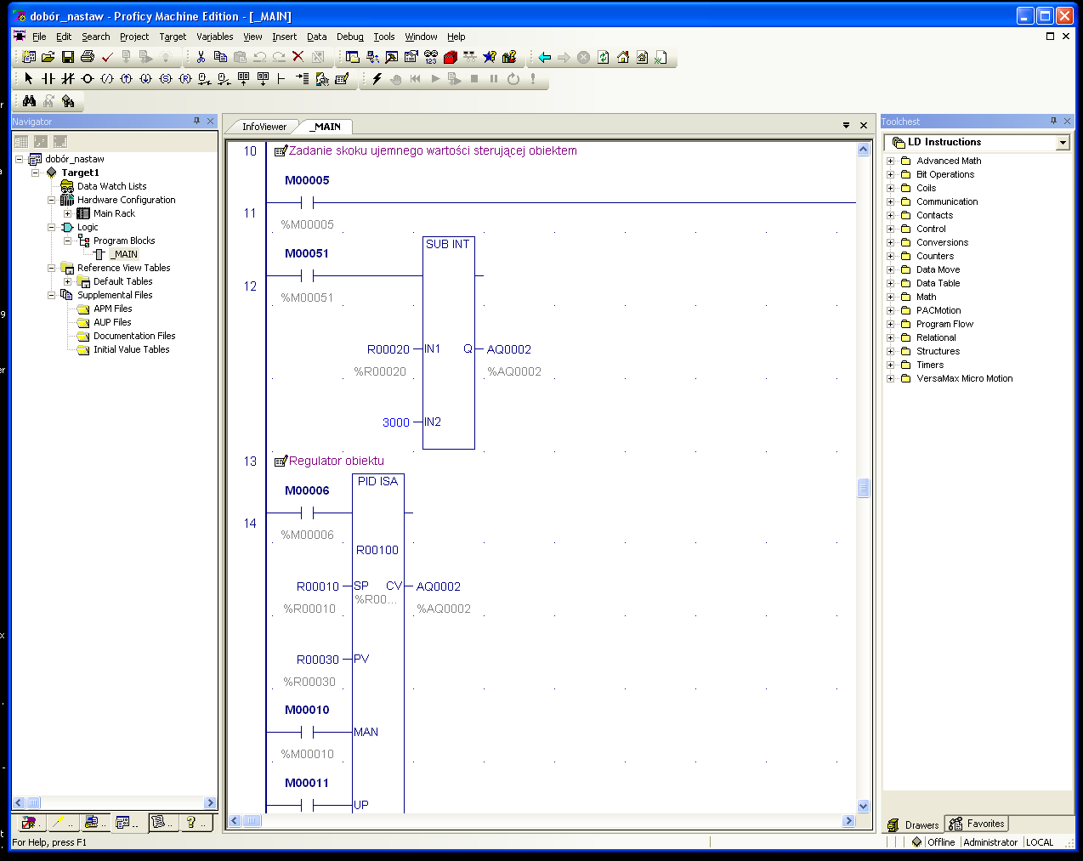

Amplituda skoku zgodnie zaleceniem f-my Siemens wynosi 10 do 15% wartości zadanej . Wynika to z powodu nieliniowości obiektów.

Regulator załączamy sygnałem M0006.Tryb pracy ręczna automatyczna wybieramy sygnałem M0010. M0010 równy 0- praca automatyczna,M0010 równy 1- praca ręczna. Blok ADD INT został wprowadzony żeby do sygnału z obiektu można dodawać zakłócenie( liczba 1000 którą można zmieniać trakcie pracy sterownika).Zarejestrować w Data Monitor odpowiedź układu regulacji w przypadku zakłóceń. Wyznaczyć czas po którym sygnał wyjściowy z obiektu powraca do wartości zadanej po wprowadzenia zakłócenia. Ocenę przeprowadzić dla poprzednio wyliczonych modeli zastępczych i nastaw regulatora PID.

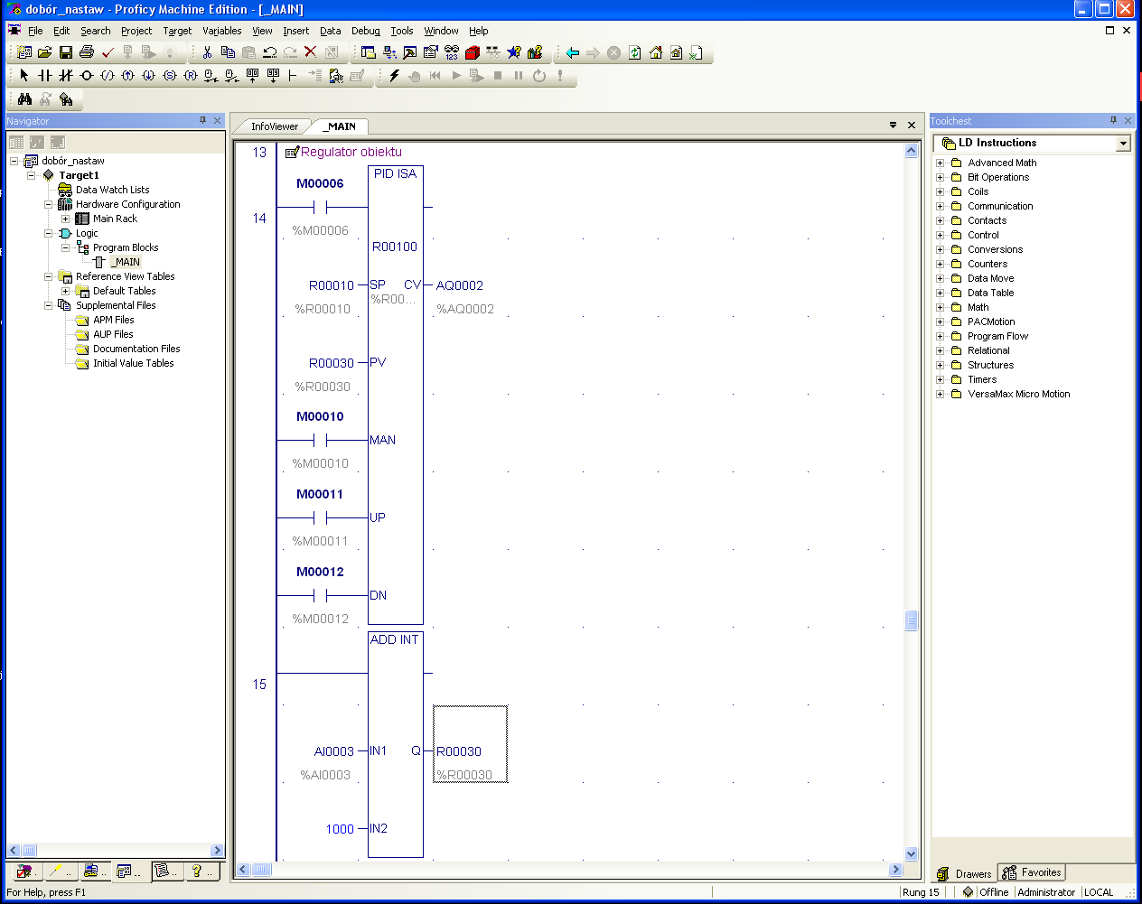

Jeżeli po wprowadzeniu zakłócenia sygnał z obiektu:

* wolno wraca do wartości zadanej - zwiększyć kp - zmniejszyć Ti i Td.
* Oscyluje - zmniejszyć kp - zwiększyć Ti - zmniejszyć Td
* ma duże przeregulowania - zmniejszyć kp - zwiększyć Td
* jest niestabilny(wzrasta lub opada skokowo) - zwiększyć Ti.